A program lényege az, hogy a YuGiOh kártyajáték szerelmesei eltárolhassák a segítségével egy adatbázisban a már meglevő lapjaikat, hogy könnyebben nyomon követhessék, mely lapokkal rendelkeznek.

Az adatbázis képes eltárolni a kártyák minden lényeges tulajdonságát, mint például:

* Szörny lapoknál a szörny lap fajtáját, szintjén, vagy támadó-értékét
* Varázslapoknál a varázs fajtáját
* Csapdalapoknál a csapda fajtáját.

A programban kiválasztható, mely laptípust szeretnénk megjeleníteni, kiválasztáskor pedig a program egyből ki is listázza. Lehetőség van név alapján keresni, új lapokat hozzáadni és a már meglévőket módosítani, illetve törölni.

A program kezdeti elképzelése:

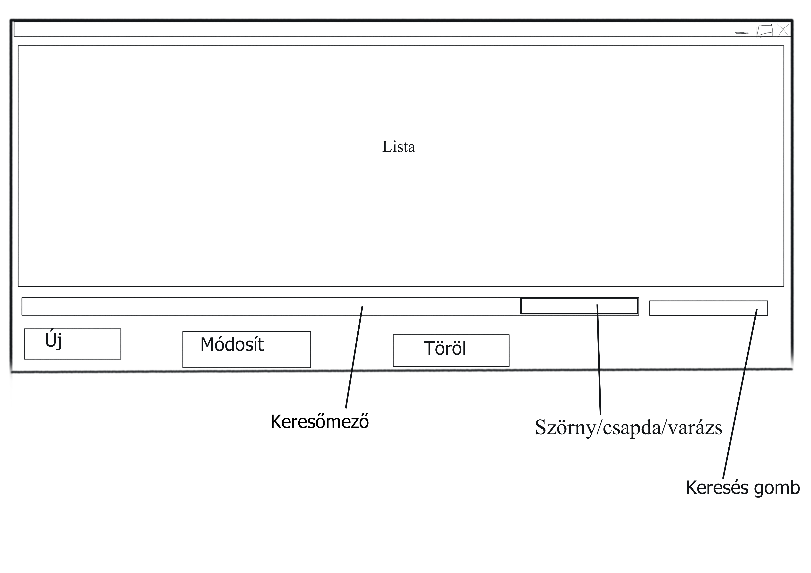

Az új lapok felvétele, továbbá azok módosításához megjelenő ablak kezdeti elképzelése:

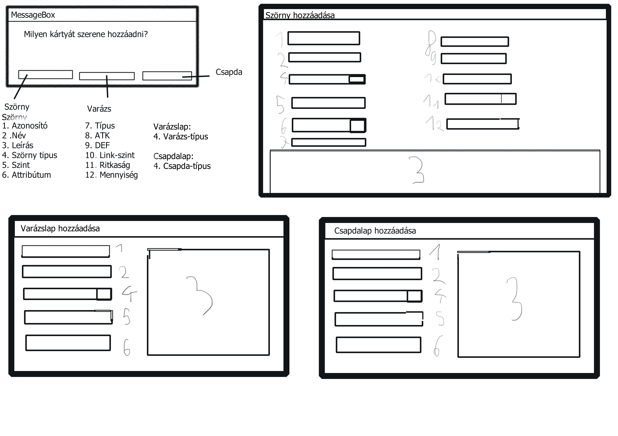

Az adatbázis táblái, függvényei illetve procedure-i:

* szornyek
* varazslap
* csapdalap
* sf_check_szorny_azonosito
* sf_check_varazs_azonosito
* sf_check_trap_azonosito
* spinsert_szornyek
* spinsert_varazs
* spinsert_csapda

Készítette:

Barankai László Ferenc